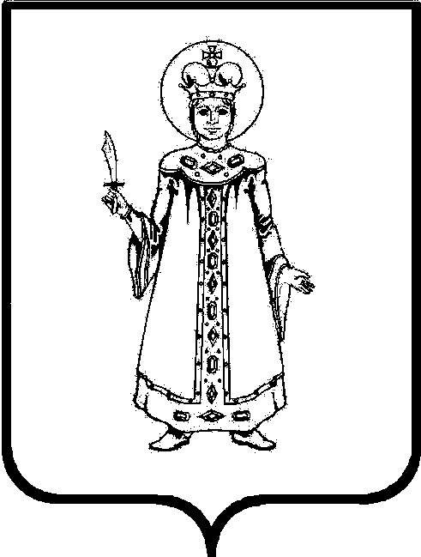

П О С Т А Н О В Л Е Н И Е

АДМИНИСТРАЦИИ

СЛОБОДСКОГО СЕЛЬСКОГО ПОСЕЛЕНИЯ

УГЛИЧСКОГО МУНИЦИПАЛЬНОГО РАЙОНА

ПРОЕКТ
от ___.___.2021 № ____
О внесении изменений в постановление
Администрации Слободского сельского
поселения от 07.07.2016 № 99а «Выдача разрешения
на использование земель и земельных участков,
находящихся в государственной или
муниципальной собственности, без предоставления
земельных участков и установления сервитутов»

В соответствии с Жилищным кодексом Российской Федерации, федеральными законами от 06.10.2003 №131-ФЗ «Об общих принципах организации местного самоуправления в Российской Федерации», от 27.07.2010 №210-ФЗ «Об организации предоставления государственных и муниципальных услуг», постановлением Администрации Слободского сельского поселения от 14.03.2012 № 14 «О порядках разработки и утверждения административных регламентов предоставления муниципальных услуг и исполнения муниципальных функций», руководствуясь Уставом Слободского сельского поселения
АДМИНИСТРАЦИЯ ПОСЕЛЕНИЯ ПОСТАНОВЛЯЕТ:

1. Внести изменения в постановление Администрации Слободского сельского поселения от 07.07.2016 № 99а «Выдача разрешения на использование земель и земельных участков, находящихся в государственной или муниципальной собственности, без предоставления земельных участков и установления сервитутов»:
1.1. Буллит 1 пункта 2.7.1. части 2.7. раздела 2 «Стандарт предоставления муниципальной услуги» Административного регламента изложить в следующей редакции: «-копии документов, удостоверяющих личность заявителя и представителя заявителя, и документа, подтверждающего полномочия представителя заявителя (в случае, если заявление подается представителем заявителя).
В случае представления заявления при личном обращении заявителя или представителя заявителя предъявляется документ, удостоверяющий личность заявителя или представителя заявителя (предоставляется оригинал для снятия копии), в соответствии с законодательством Российской Федерации или посредством идентификации и аутентификации в органах, предоставляющих государственные услуги, органах, предоставляющих муниципальные услуги, многофункциональных центрах с использованием информационных технологий, предусмотренных частью 18 статьи 14.1 Федерального закона от 27 июля 2006 года № 149-ФЗ «Об информации, информационных технологиях и о защите информации».
При предоставлении муниципальной услуги в электронной форме идентификация и аутентификация могут осуществляться посредством:
-единой системы идентификации и аутентификации или иных государственных информационных систем, если такие государственные информационные системы в установленном Правительством Российской Федерации порядке обеспечивают взаимодействие с единой системой идентификации и аутентификации, при условии совпадения сведений о физическом лице в указанных информационных системах;
-единой системы идентификации и аутентификации и единой информационной системы персональных данных, обеспечивающей обработку, включая сбор и хранение, биометрических персональных данных, их проверку и передачу информации о степени их соответствия предоставленным биометрическим данным физического лица;».
1.2. Буллит 1 абзаца 3 пункта 3.2.1. раздела 3 Административного регламента изложить в следующей редакции:
«-устанавливает предмет обращения, устанавливает личность заявителя, проверяет документы, удостоверяющие личность заявителя, в соответствии с законодательством Российской Федерации или посредством идентификации и аутентификации в органах, предоставляющих государственные услуги, органах, предоставляющих муниципальные услуги, многофункциональных центрах с использованием информационных технологий, предусмотренных частью 18 статьи 14.1 Федерального закона от 27 июля 2006 года N 149-ФЗ "Об информации, информационных технологиях и о защите информации" либо полномочия представителя, указанным в заявлении, сверяет представленные копии документов с оригиналами.».
2. Опубликовать настоящее постановление в Информационном вестнике Слободского сельского поселения, на официальном сайте Администрации Угличского муниципального района и сайте Слободского сельского поселения.
3. Контроль за исполнением настоящего постановления оставляю за собой.
4. Постановление вступает в силу с момента опубликования.

Глава Слободского сельского поселения М.А. Аракчеева

